SMØLA KOMMUNE

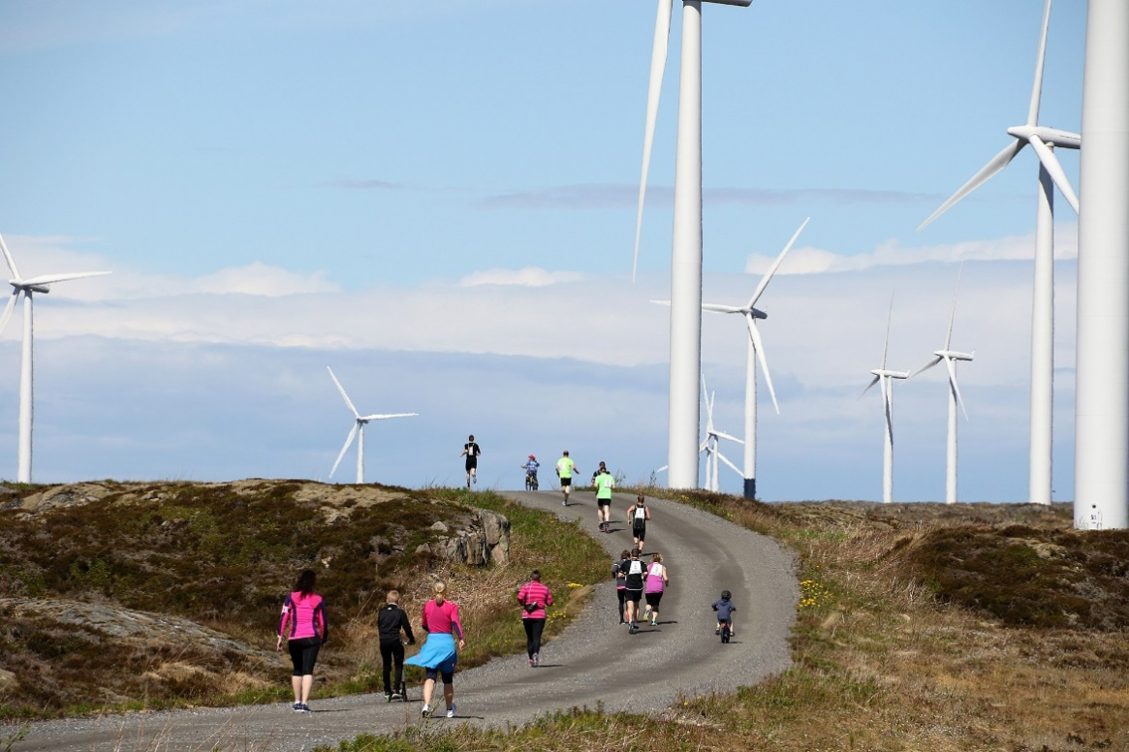

Frisklivssentralen er et helsetilbud for deg som trenger hjelp og motivasjon til å endre levevaner knyttet til aktivitet, kosthold, psykisk helse og tobakk. Tilbudet gjelder innbyggere i Smøla kommune.

Målet er bedre helse og økt livskvalitet.

Målgruppe
Tilbudet gjelder for aldersgruppa 18- 70 år, og som har, eller står i fare for å utvikle livsstilsykdommer som bl.a. overvekt, høyt blodtrykk og diabetes type2. Vi ønsker også å nå deg som sliter med den psykiske helsen og den som har muske-/skjelettplager.

Hvordan går du frem?
Du kan kontakte legen din, frisklivsveiledere, fysioterapeut, klinisk sosionom eller helsesøster for å få frisklivsresept.

Hva skjer videre?
Du vil få brev om inntak og informasjon om det videre forløpet i løpet av kort tid. Resepten gjelder 16 ukers oppfølging.

Innhold
To individuelle helsesamtaler
16 uker oppfølging
Fysisk aktivitet både ute og inne i grupper

Mulighet for kurs:
- Bra Mat for bedre helse
- Mestring i egen hverdag
- Røykesluttkurs
- Søvnkurs

Lokalisasjon
Kurs og aktivitet vil foregå på ulike steder, og vil bli angitt på ukeplan.

Pris
Egenandel kr 600,- for frisklivsresept
Egenandel kr 400,- v/kurs

Deltagelse
Oppfordrer til deltakelse på alle aktivitetene.

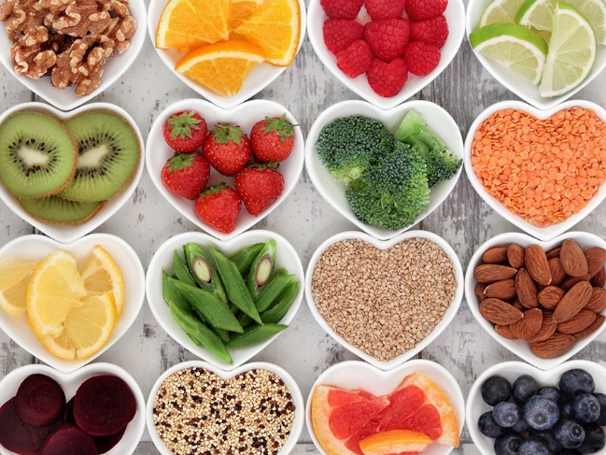

Rapport
Etter at perioden er avsluttet kan rapport sendes til lege og eventuelt andre som skal følge deg opp videre.

Kontaktinformasjon
Frisklivssentralen i Smøla
Smøla Helsesenter
Østsideveien 126
6570 SMØLA

Frisklivsveiledere:

Lillian Langset, tlf: 900 96 483
Epost: lillian.langset@smola.kommune.no

Ina Therese Næss, tlf: 901 78 972
Epost: ina.therese.naess@smola.kommune.no

Guri Bae Solvang, tlf 916 80 033
Epost: guri.bae.solvang@smola.kommune.no

Kan også kontakte oss via siden vår på Facebook:
«Frisklivssentralen Smøla kommune»
Mob: 476 44 091

